研究生】【招生】北京大学2026年接收推荐免试研究生办法（报名系统10日下午16:00关闭）（不断更新常见问题解答）
日期：2025-09-01
北京大学2026年接收推荐免试研究生办法（校本部）(点击下载）
先进制造与机器人学院材料提交说明：
友情提示：
申请材料不能缺项
申请材料要同时提交纸质材料和电子材料
特别提醒：无论申请是否通过，申请材料均不予退还
材料清单：
北京大学 2026 年接收推荐免试攻读研究生申请表 1 份（报名系统下载）；
北京大学 2026 年接收推荐免试攻读研究生个人陈述 1 份（报名系统下载模板）；
北京大学 2026 年接收推荐免试攻读研究生专家推荐信 2 封（报名系统下载）；
本科阶段成绩单 1 份；
能证明个人学业及综合表现的各类证书 1 套；
外语水平证明 1 份。
声明（点击下载）
电子材料（不含推荐信，含声明（点击下载））：
截止时间：2025年9月10日16:00前
除了推荐信外，准备好所有纸质版申请材料（签名盖章均需完成），按材料顺序排好，并下载声明（点击下载）放到材料最后一页，扫描成1个PDF文件（大小不超过15M）PDF命名格式为“2026先机-申请层次-报名专业-姓名”（例如：2026先机-直博-一般力学与力学基础-张三）PDF文件作为普通附件发送（不是超大邮件）
发送邮箱至：amradmission@pku.edu.cn。
邮件标题命名格式为“2026先机-申请层次-报名专业-姓名”（例如：2026先机-硕士-机械-张三）
纸质版材料（含推荐信和声明（点击下载）放在材料最后一页）
截止时间：2026年9月12日16:00前；
快递要求：请用EMS邮寄，如因使用非指定快递造成一切后果由考生自负！
邮寄信息：
邮寄地址：北京市海淀区北京大学新奥工学大楼2006（请一定使用EMS邮寄，一定使用EMS邮寄，一定使用EMS邮寄，不接受到付）
收件人：李先机 收件人联系电话：01062759755
材料接收确认
先进制造与机器人学院收到电子版材料后的3-5个工作日，考生报名系统报名状态中会显示材料已达，数据锁定。
联系方式：
咨询电话：(010)62759755 联系邮箱：amradmission@pku.edu.cn
报名系统9月1日10:00开启，9月10日下午4点关闭！！
寄送要求：
书面材料，不要装订（不需要分类，不需要订书钉，不需要曲别针，不要装订），直接按顺序排放整齐，最后使用大小合适燕尾夹（不要过大）即可；
申请者也可在截止日期前的工作日直接送达材料接收地址（需要有入校权限，无法入校的同学请EMS邮寄）；
请务必使用EMS邮寄，并注明“推免申请材料”；
电子版材料接收截止时间9月10日16:00，纸质版材料接收截止时间9月12日16:00（以当地邮戳为准，含12日当天），电子版和纸质版材料请尽早寄出，以免影响复试安排；
工学院本科生可不必提交推荐信、成绩单、获奖证书复印件，其他材料依序放置，无需装订；
报名成功后，学术型直博生请在申请表（材料1）报考专业后面手动填写拟报考导师姓名。，导师列表和专业对照表请（请点击查看）,如果意向导师不在列表中，请通过咨询电话或邮箱联系。
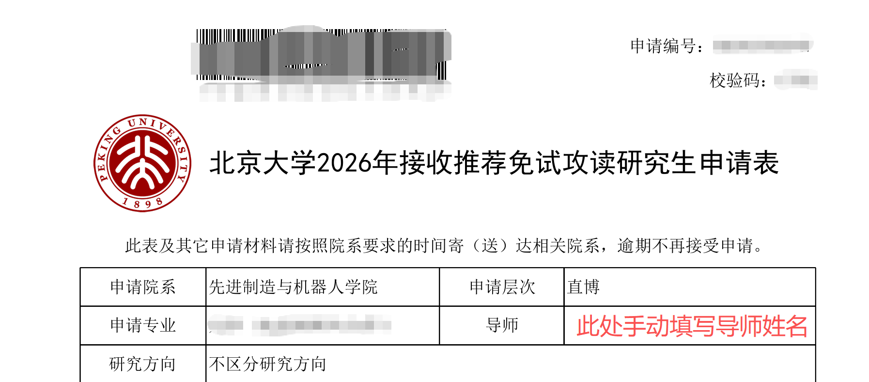
成绩单和排名需为前6个学期的成绩与排名，请与教务老师确认沟通好后填写。
推荐信的要求：需要2位与申请攻读学位学科相关专家（副教授职称（含）或相当专业技术职称以上）分别签名推荐，推荐信须密封并在封口骑缝处签字。
全部申请材料一经收到，恕不退还。只网上报名，不提供申请材料的，视为自动放弃。
附：
学术型研究生各学科点导师信息表格（请点击查看）
机械硕士研究生推免说明（请点击下载）
北京大学先进制造与机器人学院
2025年9月1日
常见问题解答：
如何查询申请材料是否已经收到？
答：登录报名系统后，不要填写基本信息，直接点击下一步，再点击左边的志愿状态，如果中间状态条中显示志愿状态为材料已达，数据锁定，就表示已经收到材料了。
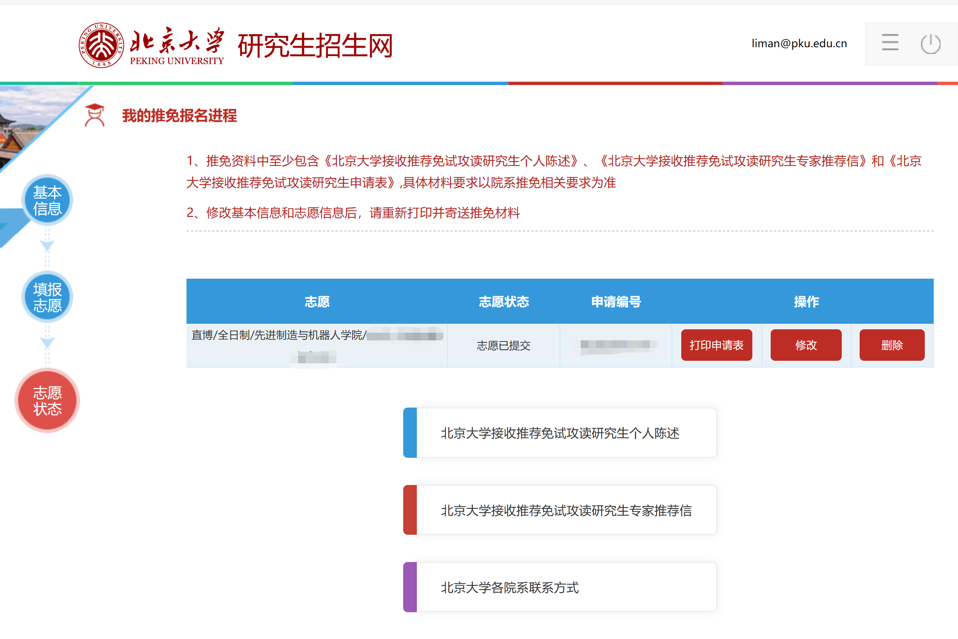
填报信息有误需要修改怎么办？
答：在先进制造与机器人学院未收到材料之前，本人可以随时登录系统进行修改，请保证最后发送和邮寄到先进制造与机器儿学院的材料是最终版本（不要再次下载或者打印），否则验证码将无法通过。
导出的表格为乱码怎么办？
答：请使用火狐浏览器，或chrome浏览器
申请表（材料1）导出的表格中有推荐人信息，实际填报中并未填写怎么办？
答：推荐人信息可为空，也可按实际情况手动填写。
单位推荐意见要等公示后才能填写及盖章怎么办？
答：打印表格，单位推荐意见先空，邮寄材料，等能盖章了之后，再次补寄材料，补寄时间可在9月末之前。
为什么我的材料审核不合格？
答：常见的材料不合格原因有：申请表（材料1）申请人签名未完成，个人陈述（材料2）申请人签名未完成、推荐信为电子签名（需要推荐专家手签原件）、成绩单不是原件（加盖学校教务处公章或成绩单证明专用章后，装入自备信封密封，并在封口骑缝处加盖教务处公章或成绩单证明专用章的纸质版成绩单原件）等等
报两个志愿（有两个不同志愿ID）需要邮寄两份材料吗？
答：如果两个志愿是两个不同的专业，请邮寄两份材料，即所有材料准备两份。
成绩单如何是符合要求的？
答：成绩单的日期应该是9月份左右开具的，有同学反馈课程成绩没有完全出来，不是完整的6学期成绩，请先开具目前状态的成绩单，待课程都出成绩后再次开具一个成绩单即可，只要是真实的，没有问题；
有同学反馈成绩单学校提供的是电子版，彩打是否可以？如果是直接电子成绩单彩打是不行的，需要再次加盖红章确保打印出来的成绩单与原件一致；
如果是学校自助机直接打印出来的纸质版带章的成绩单，这种成绩单，一般来说都是用防伪纸打印的，是可以的；个别情况，可以先邮寄，如有需要会联系同学沟通情况。
针对验证码不符的情况，如何解决？
答：报名成功后请下载申请表，如果点击了修改并保存后，申请表的验证码会发送变化，请重新下载新的申请表。

